Worthersee – GrossGlockner – Lichtenstein – Zugspitze – Bodensee
748-2019
 |  | 25.09.  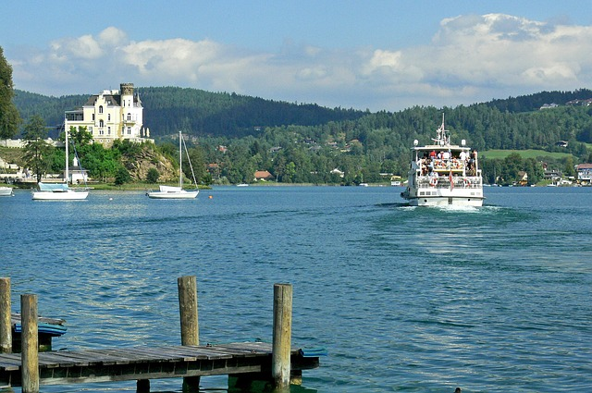srijeda | Polazak u 6,30 iz Sukoišanske ulice u Splitu. Vožnja prema Zagrebu i dalje prema Ljubljani i Villachu. Ukrcaj na brod i vožnja po jezeru Worthersee, najtoplijem jezeru u Austriji, sa ljetnim temperaturama i do 26 stupnjeva. Vožnja do Klagenfurta, glavnog grada pokrajine Koruške. Razgled grada osnovanog još 1246 godine. Smještaj u hotel u okolici grada. Večera. Noćenje.
 |  | 26.09.  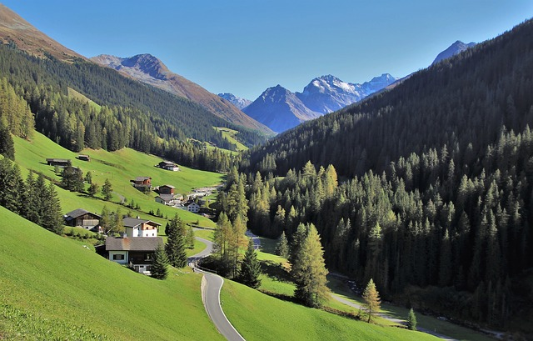četvrtak | Doručak. Odjava iz hotela. Polazak prema selu Heligenblut. Po dolasku posjet gotičkoj crkvi koja čuva fiolu svete krvi koju je 914. god. iz Hagie Sofie u Konstantinopolju donio danski vitez Briccius. Nastavak vožnje kroz nacionalni park Hohe Tauern prema Franz Josefs Hoehe, gdje se na 2340 m.n.m. nalazi vidikovac sa prekrasnim pogledom na najviši vrh Austrije – GrossGlockner (3789 m). Šetnja promenadom kojom je šetala i austrijska imperatorica Elizabeta-Sissi te slobodno vrijeme za kavu i kolač na Belvedereu s pogledom na planinski krajolik. Nastavak vožnje prema Innsbrucku. Po dolasku razgled grada: Hofburg, Maximilaneum sa skulturama Duerera, Zlatni krović, Katedrala,…. Smještaj u hotel te odlazak u tradicionalni tirolski restoran na večeru i program tirolskih jodlera. Noćenje.
 |  | 27.09.  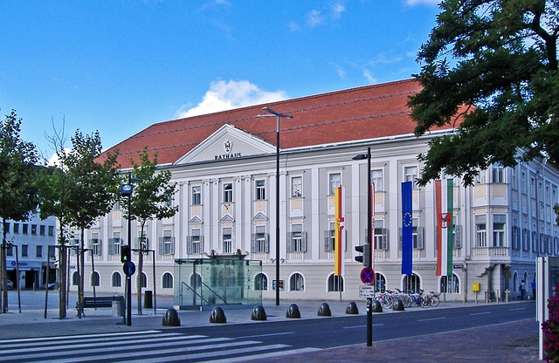petak | Doručak. Odjava iz hotela. Polazak autobusom do nedalekog Garmischa, gdje se zanimljivom i rijetkim primjerkom željeznice na zupčasti pogon vozimo do najvišeg vrha Njemačke – Zugspitzea (2990 m.n.m.). Prekrasan pogled na okolne alpske vrhunce. Poslijepodne polazak prema jezeru Bodensee i gradu Bregenz, glavnom gradu pokrajine Vorarlberg. U antičko doba na tom prostoru je bilo rimsko naselje Brigantium, koje je do IV.st bilo važna rimska utvrda. Grad je poznat po ljetnim priredbama koje se organiziraju na jezeru. Smještaj u hotel. Večera. Noćenje.
 |  | 28.09.  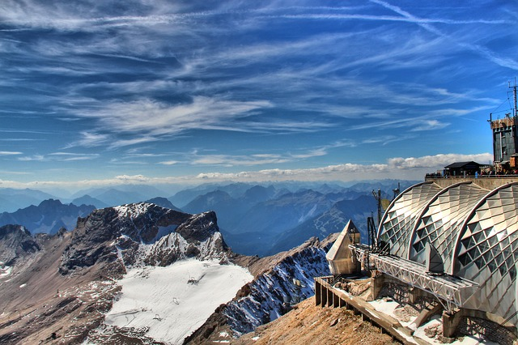subota | Doručak. Odjava iz hotela. Polazak prema Lichtensteinu, zaboravljenoj kneževini u Alpama. Posjet glavnom gradu Vaduzu, šetnja glavnom ulicom pored Kunstmuseuma, zgrada Vlade i Parlamenta do Katedrale. Kraće slobodno vrijeme te nastavak vožnje kroz Alpe do poznatog zimskog skijaškog centra Davosa. Kraća stanka i nastavak vožnje do doline rijeke Adige i mjesta Merano. Mjesto zbog ugodne, blage klime često posjećuju i današnji državnici i druge javne osobe, kao i nekad Franz Kafka ili Ezra Pound. Razgled dvorca Trautmansdorf s 80 vrsta vrtova, od talijanskih do engleskih, šume američke i azijske četinjače, oleandarske stepenice, nasada lavande, najsjevernijih talijanskih maslinika, japanskih kišnih šuma,….Nastavak vožnje do Bolzana, glavnog grada subregije Južni Tirol, s dominantnim germanofonim pučanstvom. Smještaj u hotel. Večera. Noćenje.
29.09.  nedjelja | Doručak. Odjava iz hotela. Razgled grada Bolzana: Katedrala, dominikanska gotička crkva sa izvrsnom kolekcijom fresaka iz 14 st.,…. Posjet Arheološkom muzeju Južnog Tirola koji krije svjetsku senzaciju – mumiju pračovjeka iz Brončanog doba. Ledeni čovjek – Oetzi, bio je žrtva snježne lavine pred oko 5300 godina. Skupina planinara slučajno ga pronalazi na visini od oko 3200 m.n.m. Što je radio tako visoko nije poznato, ali zahvaljujući dobroj očuvanosti tijela, rekonstruirani su posljednji sati njegovog života i što je jeo. Razgled bogatih arheoloških ostataka iz Kamenog i Brončanog doba. Kraće slobodno vrijeme u Bolzanu te polazak prema Splitu i dolazak na početnu stanicu u kasnijim večernjim satima.  CIJENA ARANŽMANA:
Uplata kod prijave: 200,00 kn  MOGUĆNOST OBROČNE OTPLATE  VISA SPLITSKE BANKE, AMEX I DINERS  Nadoplata za 1/1 sobu: 800,00 kn | 38 – 41 putnika – 4.090,00 kn  34 – 37 putnika – 4.190,00 kn  30 – 33 putnika – 4.290,00 kn  26 – 29 putnika – 4.390,00 kn

Program uključuje: prijevoz autobusom turističke klase na navedenim relacijama, smještaj u hotelima u mjestima/okolica Klagenfurta, Innsbrucka, Bregenza i Bolzana, obroci navedeni u programu uključujući i večeru u tirolskom restoranu u Innsbrucku, ulaznice za vrtove i muzej, vožnju brodom i željeznicom, troškove autocesta, putno zdrav. osiguranje GENERALI, osig. od posljedica nesretnog slučaja, jamčevina za turistički paket aranžman, zakonom propisan PDV, voditelja putovanja te organizaciju putovanja.
Preporuka: uplata police osiguranja od rizika otkaza putovanja: 150,00 kn (isključivo kod prve uplate)

ZA OVO PUTOVANJE POTREBNA JE OSOBNA ISKAZNICA

PUTOKAZI SPLIT, Mažuranićevo šetalište 14, tel: 455-038, R.V. 9,00 – 17,00 sati
mob: 098/448-178, www.putokazi-split.com; e-mail: putokazi@yahoo.co.uk
ID COD: HR-AB-21060271971

